«КАК ЗАЙЧИК ЧУДО ИСКАЛ». (Познавательная сказка для детей от 4 -5 лет).

Резвился серенький Зайчик на лесной опушке - Солнышку радовался.

И тут, из-за куста Лиса выскочила.



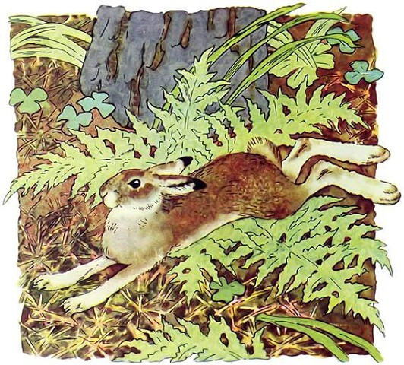Испугался Зайчик и со всех ног бросился наутёк. Бежит – длинные уши у него дрожат, и короткий хвостик тоже дрожит от страха. А коварная Лиса не отстаёт, за ним гонится... - Скорее сюда! – позвал его КТО-ТО и фыркнул.

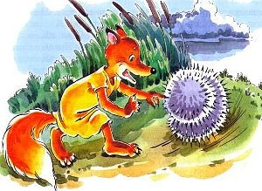

Заскочил заяц за ёлку, а из-под зелёных веток выкатился серый клубок и прямо под лапы рыжей разбойницы закатился. - Ой! Ой! Больно! – уколовшись, завопила Лисица и, прихрамывая, прочь убежала.



Сидит Зайчик под ёлкой, от страха весь трясётся... Вдруг он услышал, что КТО-ТО пыхтит и топает. Прижал он длинные уши, притаился и видит, что к нему бежит шар, весь в острых иголках. - Привет, Ёжик! Это ты? А я то, испугался! – перестал бояться серенький трусишка. - Привет Зайчик! Быстро ты умеешь бегать! - Похвалил его Ёжик. - Да! Все меня так и зовут – Зайчик-Побегайчик. - А меня зовут Ёжик-Топотун, потому что когда я бегу, то громко топаю острыми когтями по сухим сломанным веткам. - Спасибо, что ты спас меня от злой Лисицы. – Поблагодарил его Зайчик-Побегайчик. – Давай дружить! - Давай! – Обрадовался Ёжик.

С тех пор друзья каждый день встречались на лесной опушке: и в прятки играли, и в догонялки, и в другие игры. Весело они проводили время и не заметили, что наступила Осень.

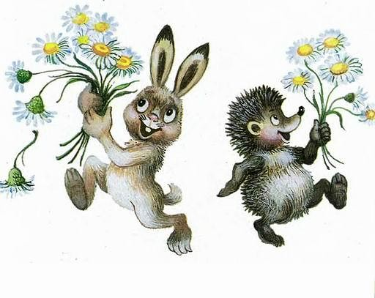

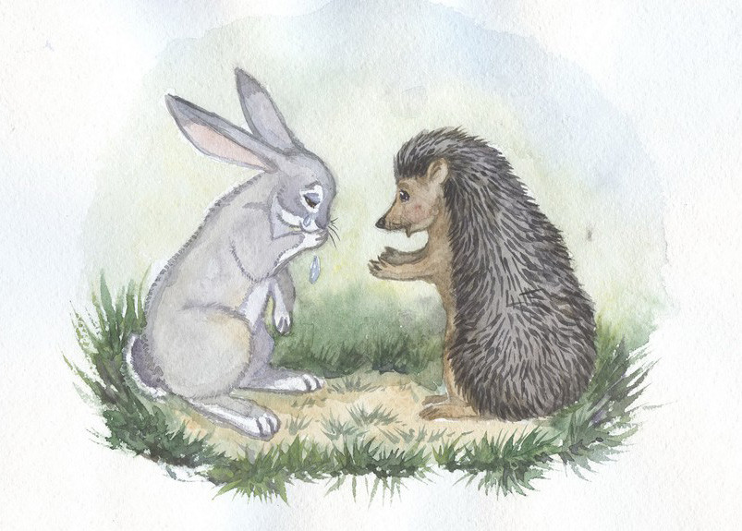Загрустил Ёжик и почти перестал выходить из своей норки. - Почему ты стал редко приходить на нашу лесную опушку со мной играть? – Спросил Зайчик-Побегайчик у своего сонного друга. – Ты больше не хочешь со мной дружить? - Мне нравится с тобой играть и дружить, но вечерами стало подмораживать, скоро Зима, а я холод не люблю. - Я тоже не люблю когда холодно. Я знаю, что нам нужно сделать! Нам нужно потеплее одеться. Побежали скорее менять наши летние шубки на зимние! – предложил Зайчик. - Но у меня нет тёплой шубы, поэтому я всю морозную Зиму сплю на мягкой перине из сухих листьев в своей норе. - Если ты всю Зиму спать будешь, то с кем я буду играть? – Заплакал длинноухий друг. - Не плачь, Зайчик! Когда придёт Весна, мы снова будем играть на нашей любимой лесной опушке.

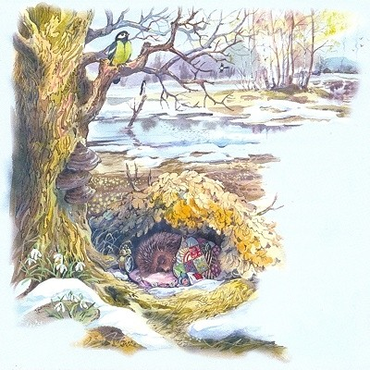Попрощались они, и Ёжик побежал в свою норку спать. А Зайчонок – надевать тёплую белую шубку, чтобы не замёрзнуть. …

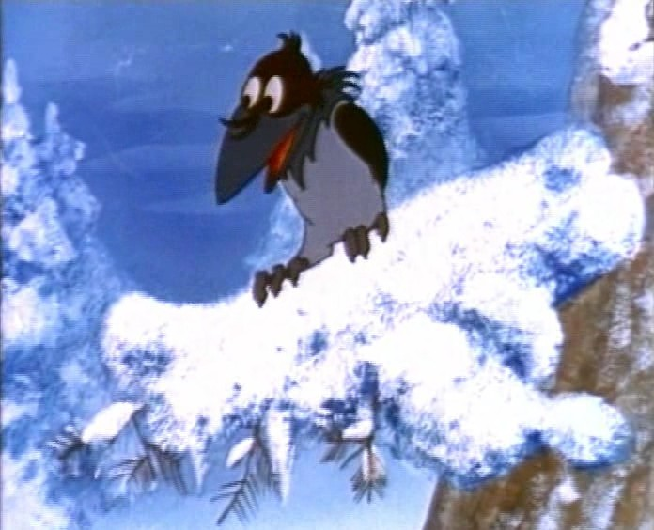 Всю Зиму Зайчик терпеливо ждал Весну, а какая она и когда придёт – не знал. Решил он расспросить кого-нибудь об этом. Увидел мудрого Ворона Вороновича, он давно в лесу живёт, всё знает, и спрашивает у него: «Здравствуй, Ворон Воронович! Что нужно сделать, чтобы Весна в наш лес пришла»? - Для этого нужно, чтобы ЧУДО произошло! – ответил Ворон Воронович и, взмахнув крыльями, улетел. Загрустил Зайчик, уже не прыгает, не кувыркается по снегу. Даже ночами плохо спать стал. Всё думает, когда же ЧУДО произойдёт? Каждый день он стал бегать на лесную опушку, чтобы посмотреть: не случилось ли ЧУДО, не пришла ли Весна, но ни её, ни ЧУДА нигде не видно было…

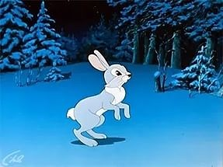

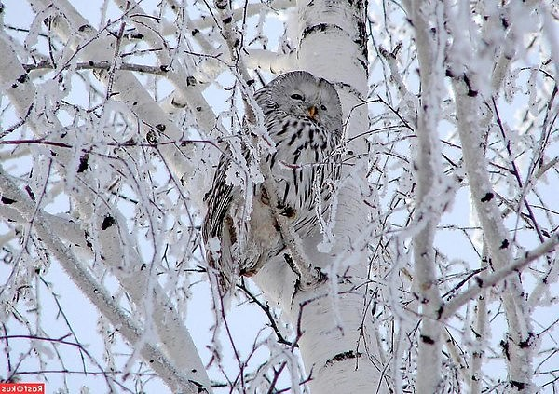Увидел Филин Зайчика и спрашивает у него: «Ты чего такой невесёлый? Что случилось»? - Я не знаю где ЧУДО взять. - А зачем тебе оно? – Заинтересовался Филин. - Без него Весна к нам не приходит, а я хочу, чтобы она пришла и мой друг, Ёжик-Топотун побыстрее проснулся. - Спроси у Солнца, может оно знает, как ЧУДО отыскать? - Спасибо! – прокричал обрадованный Зайчик и быстро попрыгал на самый высокий пригорок в лесу, чтобы быть поближе к Солнцу. - Солнышко, Солнышко! Ты не знаешь, где ЧУДО можно найти? – Он постарался погромче крикнуть, чтобы Солнце его услышало. - ЧУДО случится, когда мои лучи станут жаркими. - Солнышко! Попроси свои лучи, чтобы они стали жаркими. Мне очень нужно это ЧУДО. - Обратился со своей просьбой к Солнцу Зайчик. - Каждую Зиму я нахожусь низко на небе, поэтому мои лучи не могут согреть всю землю. Чтобы лучи стали жаркими, мне нужно подняться высоко-высоко в небо. Но тяжёлые тучи и облака не пускают меня. - Как тебе помочь? – Спросил заяц. - Нужно позвать сильный Ветер, только он сможет их разогнать и освободить мне дорогу. - А где он живёт? - Он отдыхает в глубоком овраге, в зарослях кустарника, там его дом. Попрыгал Зайчик Ветер искать. Все овраги проверил, но нашёл Ветер и стал его просить: «Ветер, Ветер! Разгони тучи и облака. Они Солнышко не пускают высоко в небо подняться и теплом согреть всю землю. - Хорошо! Я помогу тебе! – Согласился Ветер и стал разгонять снеговые тучи, а они сопротивляются, не хотят улетать. Долго бушевал Ветер, только к ночи успокоился.

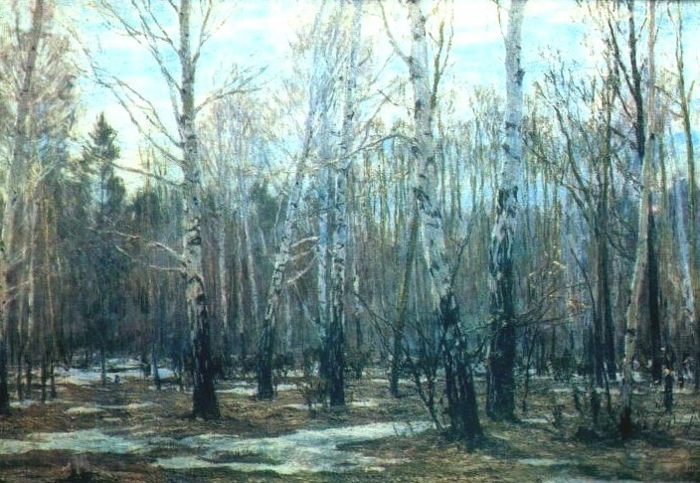

А утром, когда взошло Солнце из-за леса, то ничего не помешало ему подняться высоко в голубое небо. Стало оно сиять и жаркими лучами греть землю. Увидел Зайчик-Побегайчик, что Солнце проснулось – бежит, торопится на опушку, чтобы на ЧУДО посмотреть. Прибежал и видит - правда ЧУДО случилось. Весна пришла в лес!

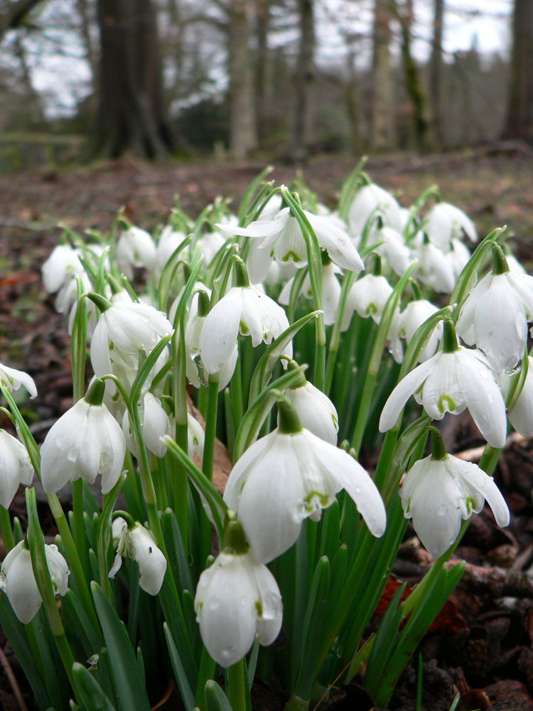От жарких солнечных лучей большие сугробы растаяли, образовались проталины, а вскоре и подснежники расцвели.

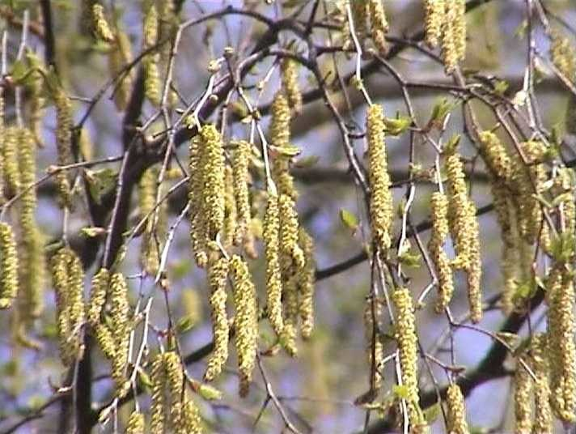

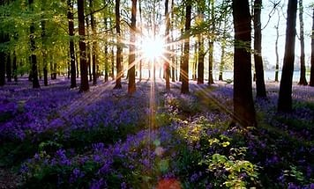Берёзка, увидев такую красоту, тоже принарядилась и серьги свои всем показала. Птицы перелётные вернулись и наполнили лес своим чудесным пением. Филин, сидевший на берёзе, стал хвалить Зайчика-Побегайчика: «Молодец какой! Нашёл всё-таки ЧУДО»! - Это не я, это наше Солнце такое ЧУДО совершило, - сказал Зайчишка.

Тут и Ёжик проснулся. Лежит и сонно потягивается, но, вспомнив, что его ждёт друг, быстренько выбрался наружу. Увидел Зайчик-Побегайчик Ёжика и говорит: « Ох, и долго я тебя ждал»!

